POSJET OSMIH RAZREDA VUKOVARU – 11. do 13. svibanja 2017. godine
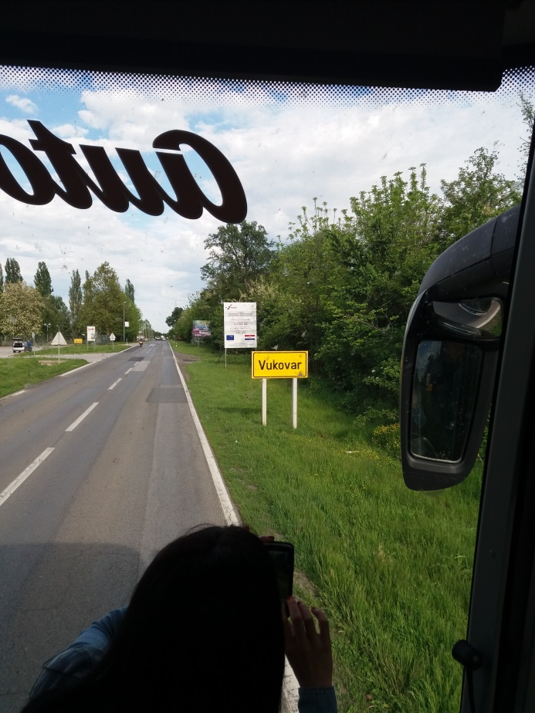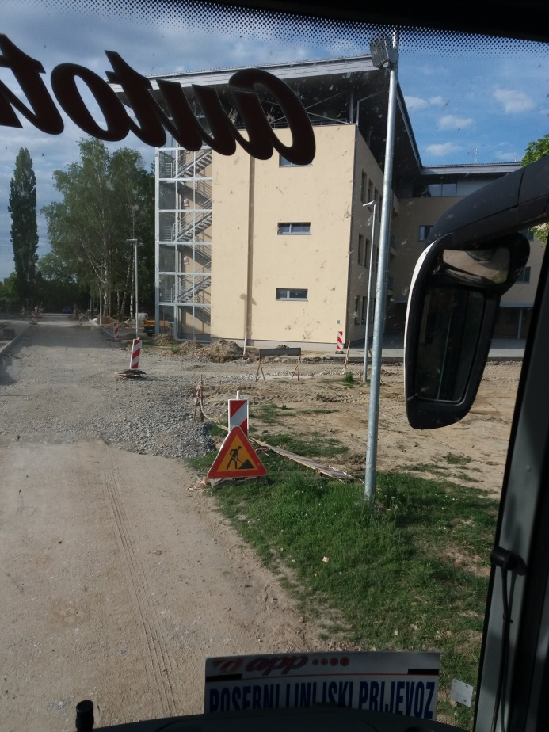Dolazak u Vukovar i mjesto smještaja
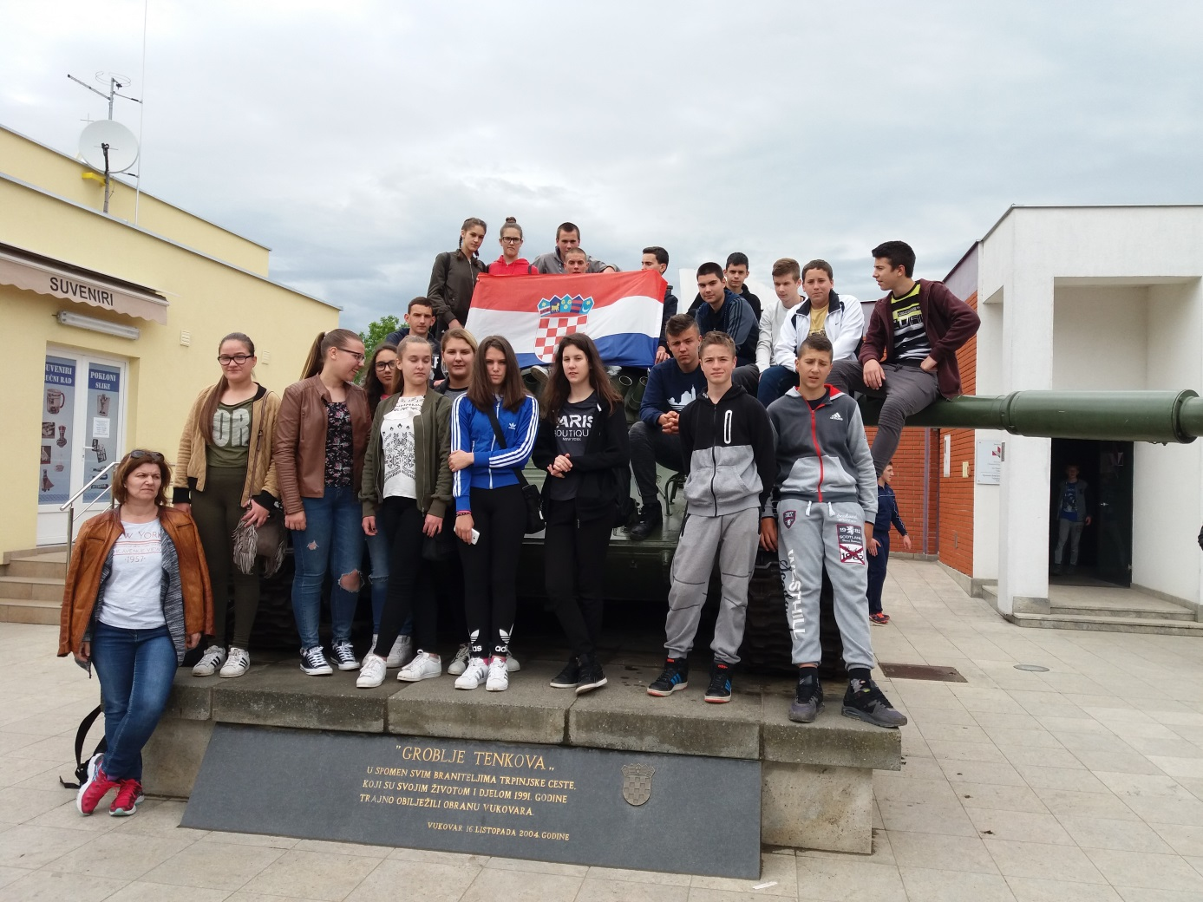 Trpinjska cesta – „Groblje tenkova“. Na ovoj cesti su hrabri branitelji Vukovara pod zapovjedništvom Blage Zadre junaka grada Vukovara uništili veliki broj neprijateljskih tenkova .
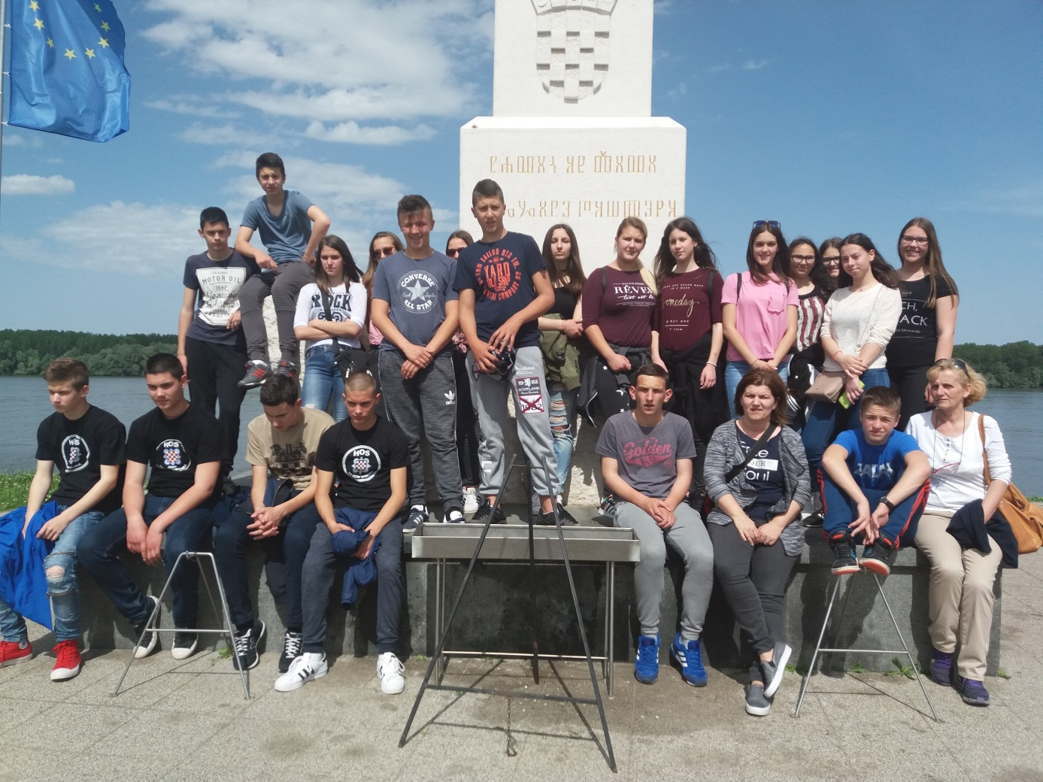 Spomenik žrtvama za slobodnu Hrvatsku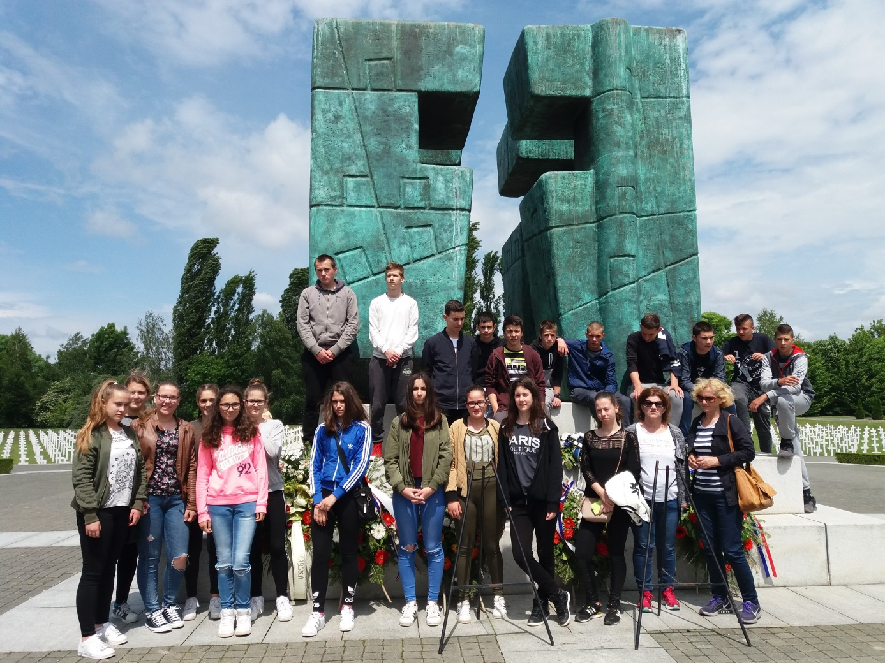 Memorijalno groblje žrtava Domovinskog rata u Vukovaru
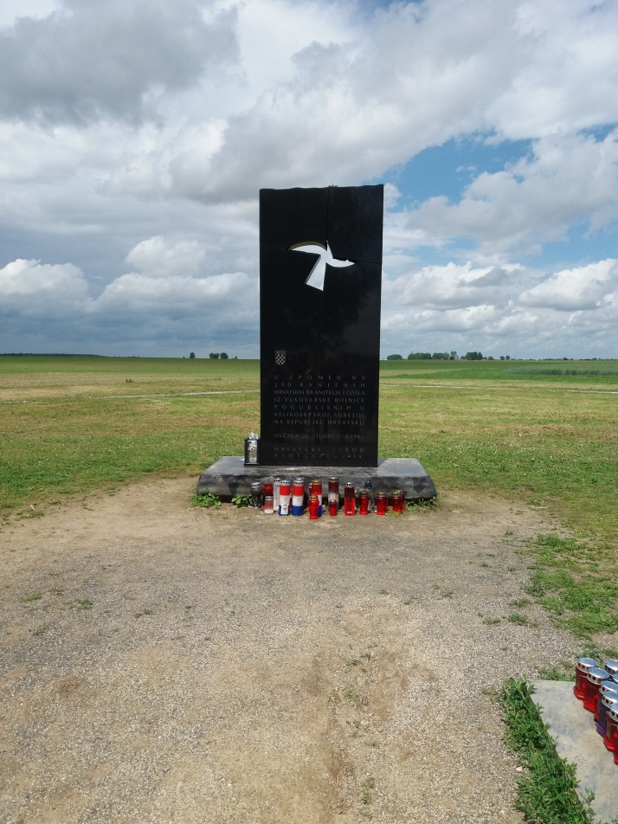
Spomen-obilježje mjesto masovne grobnice žrtava iz Domovinskog rata "Ovčara"
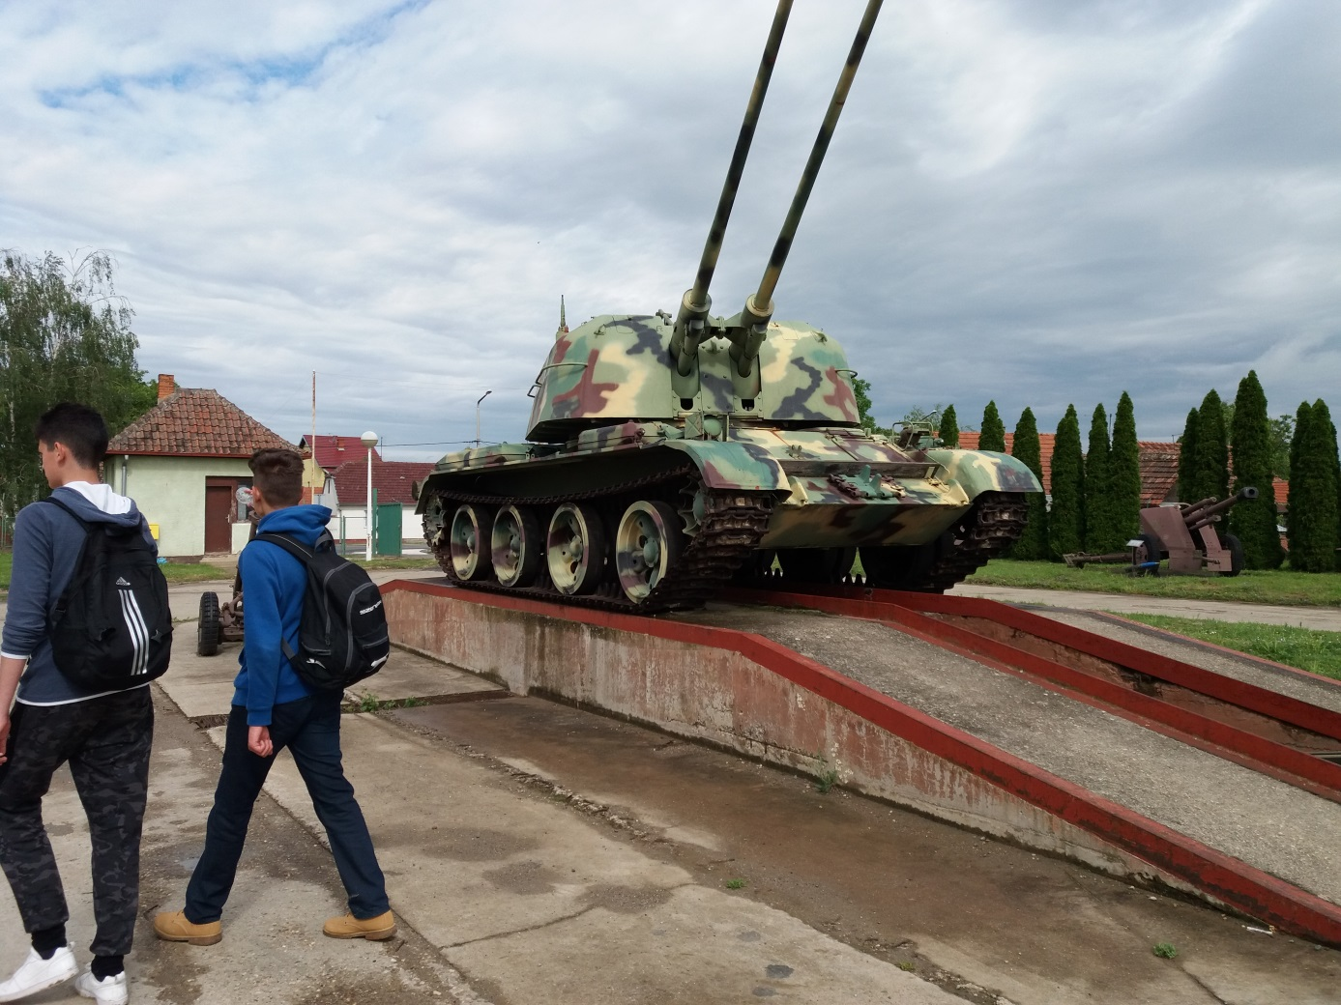 MCDR Vukovar – bivša vojarna 204. VU brigade
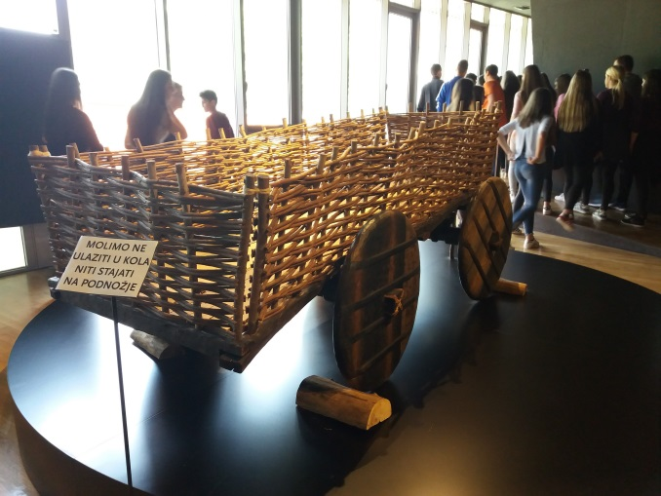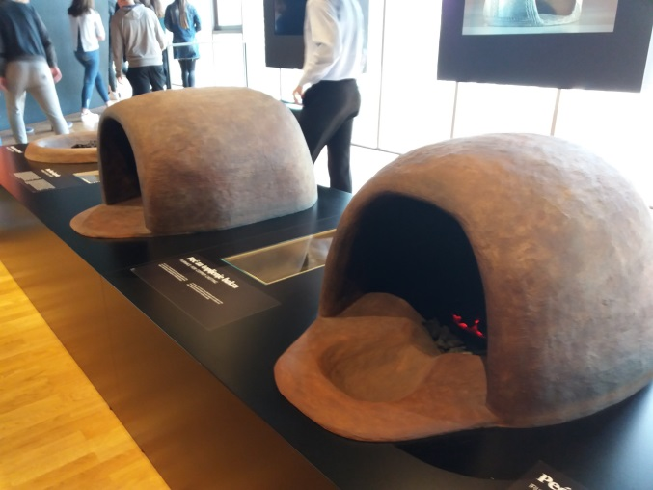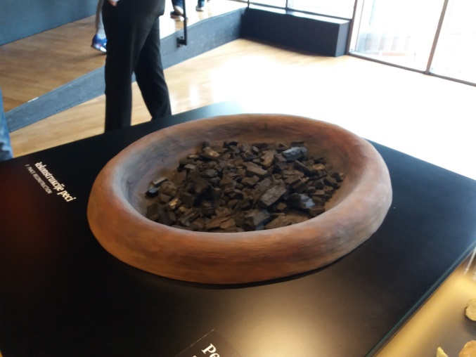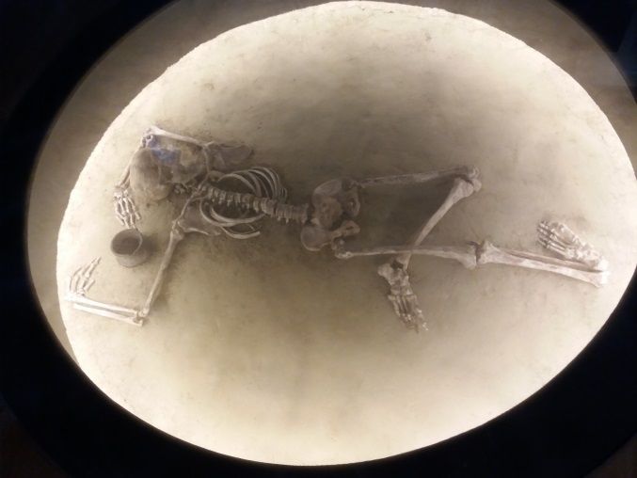Muzej vučedolske kulture – neki od mnogobrojnih izložbenih eksponata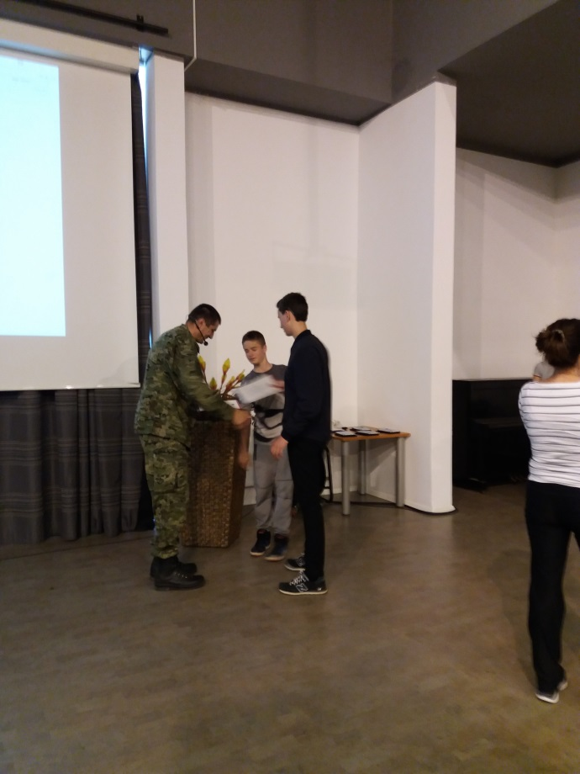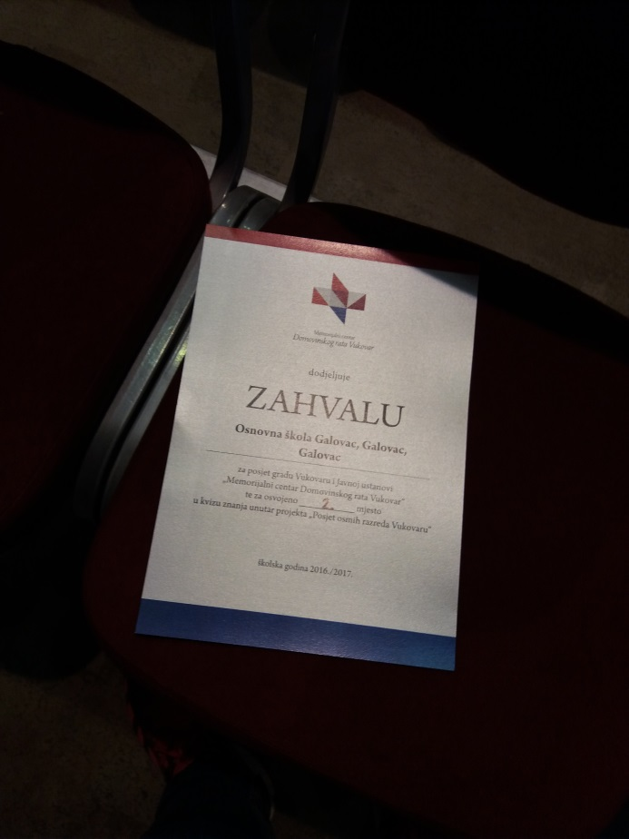Dodjela zahvale učenicima naše škole za osvojeno 2. mjesto u kvizu znanja

